
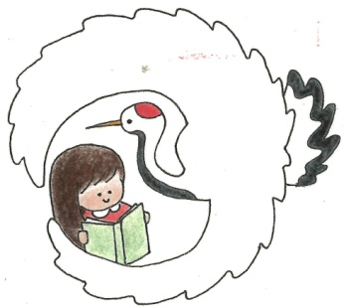
令和７年
１２月１日
第８号
文責：一山由美

つるむすめ

自他を大切に 夢（めあて・目標） に向かって
自ら学び 挑戦（考動）する子供 ～ 地域とともに 笑顔のために ～

学校ＨＰＱＲコード↑

学校周辺の木々にも紅葉がみられるようになりました。ふねんさこ橋のもみじが赤や黄色に染まり始め、冬の足音が近づいてまいりました。１２月は、何かと慌ただしい時期ですが、学期末の指導を丁寧にしっかりと行い、児童全員が笑顔で終業式を迎えられるよう取り組んでまいります。
さて、２学期からの子供たちの姿から振り返ってみれば、様々な教育活動の場で子供一人一人が活躍の機会があり、心身ともに成長がみられました。その中でも、１１月１２日（水）に開催された水俣市小中学校音楽発表会では、見事これまでの練習の成果を発揮することができました。水俣市文化会館の大舞台で多くの観客を前に、迫力ある和太鼓の演奏を奏で感動を与えてくれました。本年度も地域の吉海一覚様に作曲していただきました。始めは、拍を外しやすく、音が不揃いになりがちです。しかし、練習を重ねるうちに複雑な拍子でも安定したリズムを刻めるようになり、単なる連打ではなく「間」を活かし、静と動のコントラストが生まれるようになりました。舞台袖で聞いていた私の足元には、床を伝って太鼓の響きが振動として伝わってきました。子供たちの日々の努力と勇気が、今回の舞台を輝かせてくれました。一生懸命な姿に心から感動しました。また、これまでご支援いただきました吉海一覚様を始め、楽器の運搬等でもご協力いただきました保護者・湯出光明童園のスタッフの皆様方に深く感謝申し上げます。ありがとうございました。
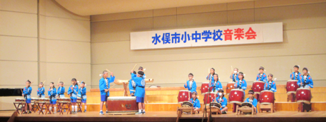
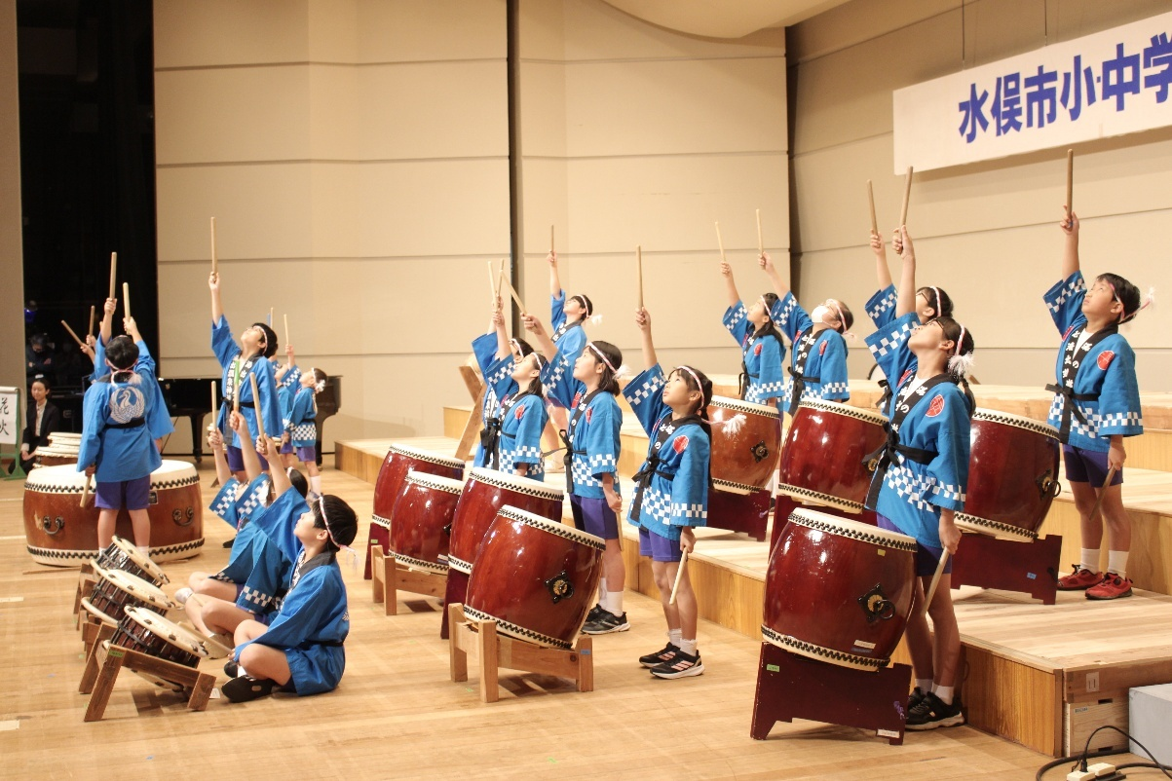

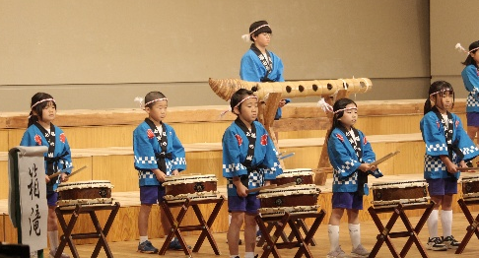

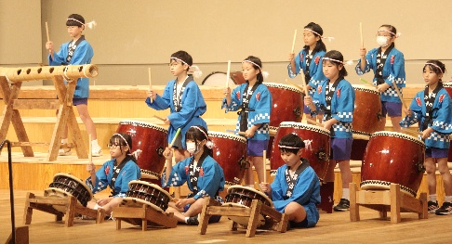

地域と共に開かれた教育活動：そばの収穫体験
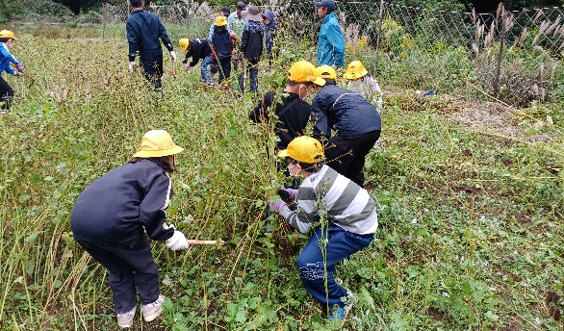
９月６日にゆずり葉の皆様のご支援を得て、種まきをしたそばの
収穫を迎えることができました。本年度は、食育の一環としてそば
を食するまでの育ちをしっかり学ぶとともに、地域の方々と一緒に
汗を流し交流を深める機会として有意義な時間を過ごすことがで
きました。ほとんどの子供たちが初めての体験であり、収穫用の鎌
の使い方やそばの刈り方・乾燥の仕方まで学ぶことができました。
ゆずり葉の皆様方には、深く感謝申し上げます。

１１月の学校の様子
〇６年生 水俣市４校連合で修学旅行に行ってきました！
１０月３１日（金）・１１月１日（土）の２日間、水俣市４校（水東小・葛渡小・久木野小）連合で修学旅行（長崎）に行ってきました。修学旅行の大きな目的の一つは、平和学習です。１日目は、様々な施設や記念館で、過去の悲惨な出来事を伝える資料を通して「平和の尊さ」と「命の重み」を再確認することができました。また、千羽鶴を捧げ、被爆された方の体験を聞き、平和公園で祈りを捧げたことは、決して忘れてはいけない学びです。「戦争は二度と繰り返してはならない」「命は何よりも大切」であることを胸に刻み、これからの生活の中で、友達や家族、地域の人々に優しく接し、思いやりの心を持って過ごしてほしいと思います。先ずは、「ありがとう」と言えること、「ごめんなさい」と言えること、それが平和への第一歩であることを子供たちに伝えました。そして、子供たち一人一人が、平和の種をまく人になってくれることを、私は心から願っています。２日目は、ハウステンボスです。子供の主体性を高める取り組みとして、グループ行動を実施しました。担任等は常に一緒には行動せず、子供の自主性と協調性を高める機会としました。本校３名も、事前に見学してみたい所や食べたいもの、行ってみたい所・やってみたいことなどを話し合い、お互いの願いが叶えられるよう時間配分等も考え充実した時間を過ごすことができました。しっかりお土産も買い、時間いっぱい楽しんだ子供たちです。
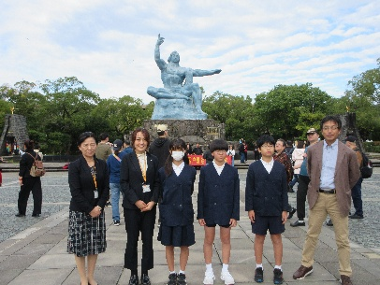
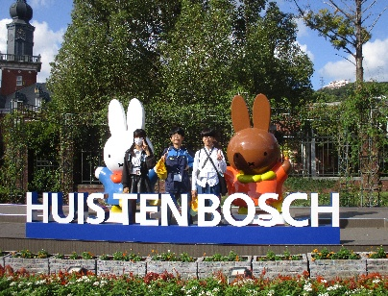
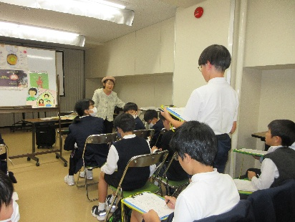
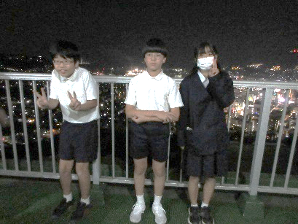

〇地域と共に開かれた教育活動：地域の防災士による講和
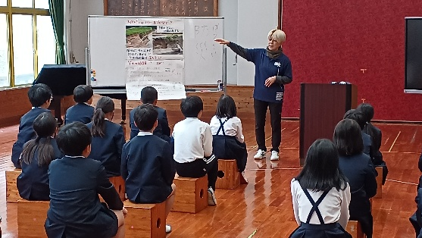
５日には、緊急地震速報Ｊアラートを活用した、地震時の避難訓練を行く 行いました。また、１９日には、火災による避難訓練を実施、災害時に対応 対できる能力の育成を図りました。１９日には火災だけではなく、様々な
災害時にどのように対応すべきか、防災士 木戸様に講師として来校し
て頂き、具体的な写真等を使って防災について分かりやすく話をしてい
ただきました。いつ何が起きるかわからない不透明な時代、児童自らが


自他を大切に、命が守れるよう指導を続けてまいります。
～ １２月の行事予定 ～
１日（月）５・６年生校外学習（箱滝見学）
２日（火）県学力・学習状況調査（３～６年） 水俣市学力調査（１・２年）・委員会活動
３日（水）全校朝会・心のアンケート
４日（木）湯出っ子タイム（サラダ玉ねぎの苗植え）
５日（金） １・２年生校外学習（給食センター等）
９日（火）計算大会
１０日（水）体重測定・水俣病患者さんとの交流学習（全学年）・湯出っ子タイム（地域ボランティア） １２日（金）人権集会・授業参観・学級懇談会・鶴の子育成協議会
１５日（月）学校保健委員会・５、６年生水俣病発生地域間交流（新潟県児童との交流）
１６日（火）漢字大会・５、６年生南阿蘇村立久木野小学校交流（オンライン授業）・ クラブ活動
１７日（水）地区児童会・湯出っ子タイム（国語）
１８日（木）校内支援員会
２４日（水）終業式 大掃除
※毎週火曜日は、低学年の放課後補充教室実施
※１２月２５日（木）～１月７日（水）冬季休業日
どんどや準備 １２月２１日（日）予定（変更になりましたらお知らせします。）
どんどや １月１０日（土）予定（変更になりましたらお知らせします。）

